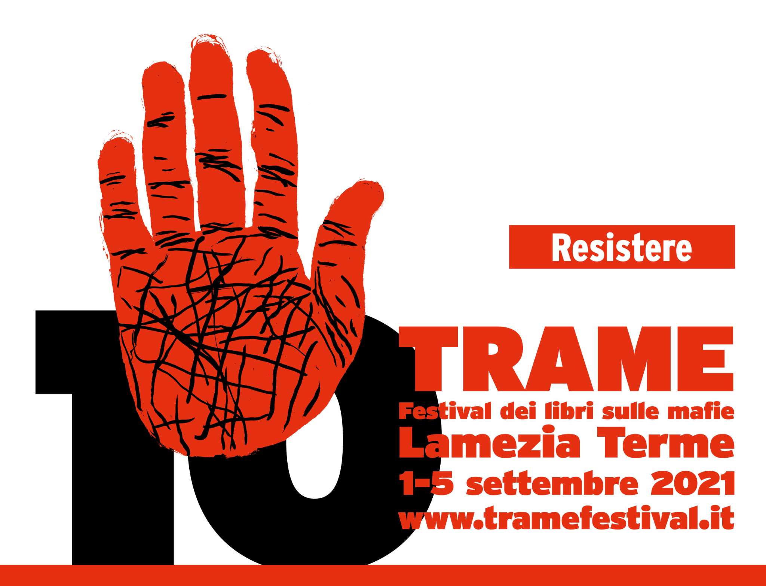

TRAME.10 | Festival dei libri sulle mafie
dall’1 al 5 settembre 2021 | Lamezia Terme

Il tema della decima edizione
“RESISTERE”

di Giovanni Tizian
Direttore artistico Trame.10

Nel 1954 Piero Calamandrei pronunciò queste parole ricordando la Resistenza contro il nazifascimo: “Era giunta l’ora di Resistere”. Resistere è ciò che abbiamo fatto in questi anni di pandemia, tuttavia è un’azione collettiva che questo paese sperimenta da sempre: la liberazione dall’Italia e la lotta quotidiana contro le mafie, il malaffare, la corruzione piccole e grande, contro la cultura del più furbo che dileggia chi invece segue le regole del vivere in comunità.
Trame è cresciuta, è alla sua decima edizione, e lo ha fatto anche in questo momento difficile per il paese, stretto tra paure di ogni giorno e incertezze sul futuro che acuiscono le disuguaglianze soprattutto nei territori più periferici dove il ricatto del bisogno imprigiona una diffusa parte dei cittadini. Ragionare su come sostenere chi vorrebbe ma non ha la forza di liberarsi dal bisogno per non dipendere dai clan e dalle clientele, discutere su come resistere contro la prepotenza del più forte, acquisire consapevolezza su come si muovono le grandi organizzazioni mafiose oggi nel mercato neoliberista, ragionare sul presente e sulle condizioni che bloccano il progresso del Sud (quindi dell’Italia). Durante il festival seguiremo queste direttrici, per offrire a chi sarà con noi una narrazione organica di tanti fenomeni che possono sembrare separati tra loro ma che in realtà sono connessi.
Avremmo voluto organizzare molti più eventi, il periodo però non lo permette e abbiamo provato a fare una sintesi delle questioni sulle quali è urgente confrontarsi e stimolare chi governa ad agire perché sulle mafie il silenzio prevale ancora sulla consapevolezza.
Incontri, libri, dibattiti, proiezione di documentari, laboratori di giornalismo e musica. Tutto questo sarà Trame 10, che proverà a offrire il racconto della realtà in cui viviamo attraverso i fatti accaduti e l’analisi di ciò che potrebbe succedere: dal grande riciclaggio al tempo del Covid-19, alla gestione della pandemia in Calabria e al Nord, dagli gli affari delle cosche con le mascherine alla massoneria come strumento di legittimazione dei capimafia, dalle storie delle vittime alle comunità che resistono, dell’ambiente ostaggio delle multinazionali e dei poteri criminali alle donne con il loro mestiere provano ad arginare l’arroganza dei boss.

